ガス給湯器の水抜き方法
用意するもの
・ペンチ
・タオル
・軍手 等
①給湯器の扉を開ける
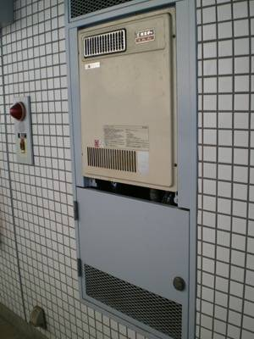
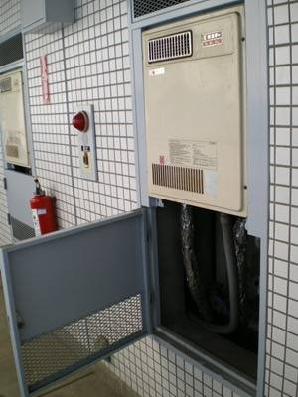

②給湯器に繋がっている蛇口を閉める
注意！
この蛇口を閉めないと、
水が大量に噴き出します
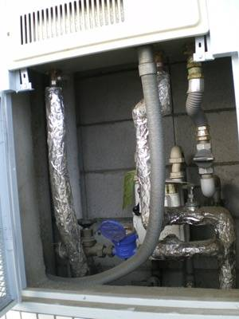
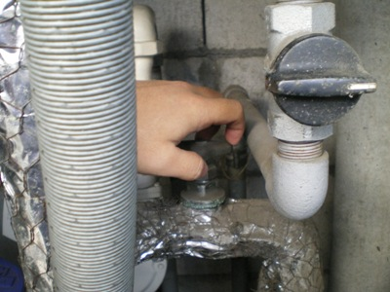

③２箇所のドレイン・コック（排水栓・水抜き栓）を開け、水を出す
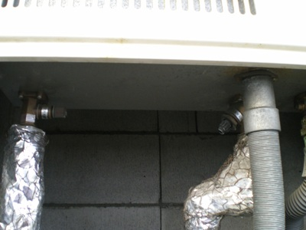
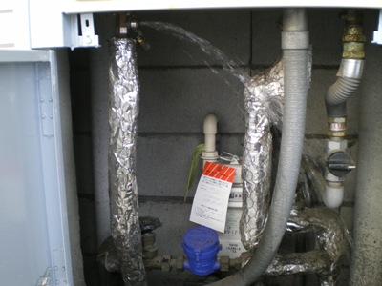

注意！
はじめはキツイので
ペンチを利用しましょう

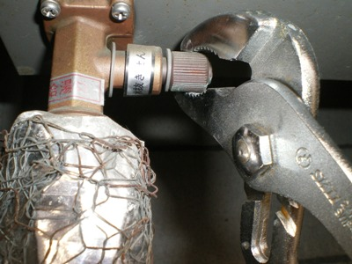
注意！
水が止まるまで
確認しましょう

※給湯器により、多少形式は違いますが、やり方はほとんど一緒です。

